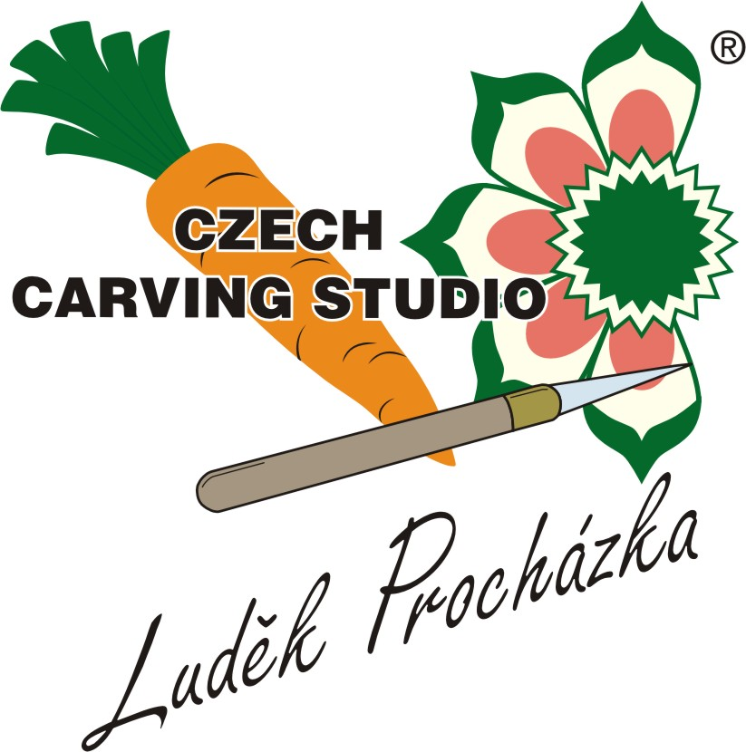
CZECH CARVING STUDIO s.r.o.
K Pazderně 2024, 256 01 Benešov
Czech Republic
tel. +420 777 024 048
e-mail:info@carving-studio.eu
www.carving-studio.eu

Tisková zpráva z carvingové soutěže – DÝŇOVÝ ŠAMPIONÁT 2016

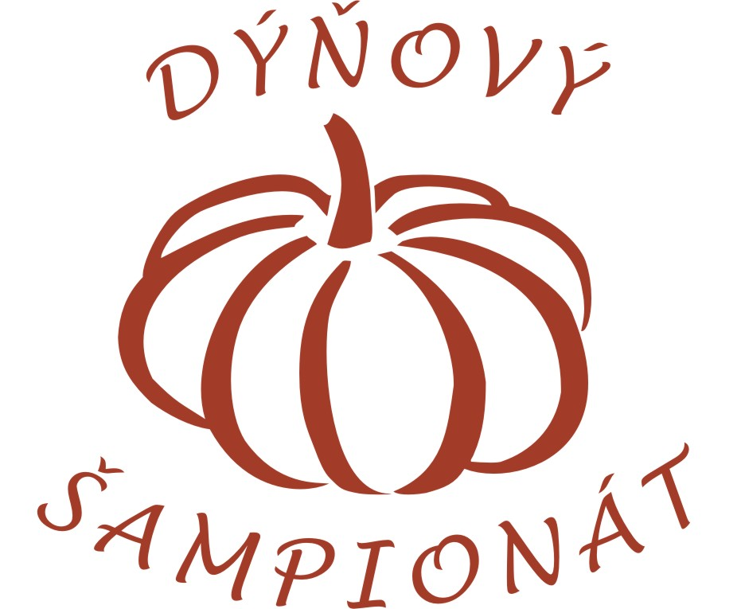Dýňovému klání dominoval Václav Mužikovský a Vsetín
Už počtrnácté se sjeli řezbáři z Čech a Slovenska na soutěž, která se nese v duchu dýní. V roce 2003 vše začalo v Ostravě malou soutěží v limitu a postupem času přibývaly kategorie a soutěžící. Počtvrté se dýňový řezbářský souboj s názvem DÝŇOVÝ ŠAMPIONÁT“ konal 10.listopadu v Českých Budějovic v rámci Gastrofestu.

Po úspěšném vystoupení českých řezbářů na Světové kuchařské olympiádě, kde získala ČR
2 x zlato a 2 x bronz za kompozici a 2 x stříbro v live carvingu s postupem do 14 členného finále z celkového počtu 55 řezbářů, se čekal souboj našich a polských řezbářů. To mohla být i repríza jejich finálového souboje z Erfurtu. Bohužel polští kolegové zrušili na poslední účast, stejně jako nejúspěšnější slovenská škola ze Šuran pro pracovní povinnosti. Ale i tak bylo možné v Budějovicích vidět velmi pěkné práce a nebylo jasné, kdo si nakonec odveze putovní pohár.
Do souboje o přední místa se zapojil čerstvý zlatý a stříbrný medailista z olympiády Vojtěch Petržela z Poličky, bronzová Radka Horká včetně dalších členů Czech-Slovak Carving Teamu a klubu. Bylo nutno počítat i s Janem Fiebingerem, který do carvingu a soutěží velmi aktivně naskočil teprve před rokem. A hodně se čekalo od návratu na řezbářské kolbiště Václava Mužikovského, který má velký talent pro plastickou řezbu a 3D motivy. A očekávání se naplnilo na 150%. Valašský řezbář dominoval nakonec ve všech třech kategoriích, jenž mohl absolvovat a asi nejúchvatnější dýni vyřezal v kat.C, kde se řezala strašidelné dýně. S podobným stylem práce by uspěl i na nedávné olympiádě a jen škoda, že se nezúčastnil. ČR mohla mít další medaili a možná i třetí zlato.

V letošním roce nastala změna v zadání. V kat. A v časovém limitu, bylo téma „fauna“, a u předem připravených kompozicv kat. B „divy světa“. Zde muselo být min.50% motivů řezáno 3D nebo s poloplastikou. To nahrávalo více řezbářům, kteří nepreferují květy a thajský styl. Ten naopak hodně bodoval na olympiádě.
V obou kategoriích, jak bylo již zmíněno vyhrál Václav Mužikovský, za ním skočil Vojtěch Petržela.
Změna byla jen u třetího místa. V live carvingu si bronz vyřezala stejně jako na olympiádě Radka Horká z Topolné a v kompozicích Jan Fiebinger z Trutnova.
O absolutním vítězi tedy bylo jasno. Stal se jím Václav Mužikovský, který ještě nedavno navštěvoval vsetínskou školu.

V kat. C, kde se řezaly strašidelné dýně za vítězným Mužikovským skončila Radka Horká a Jan Fiebinger.

Tradičně se také čeká jaké nové talenty přinese kat.D, kde se řezala jen malá dýně.
Vítězná Soňa Červeňáková z SOU J.Sousedíka ze Vsetína potvrdila, že na sobě pracuje i po Třebíči. Na druhém místě skončila Barbora Šantorová ze SŠ v Rokycanech. Na svém prvním kurzu byla teprve před dvěma měsíci a je velkým příslibem do budoucna stejně jako Václav Houba z Turnova. Ten měl možnost vidět světovou řezbářskou elitu v Erfurtu a i to ho motivovalo k první účasti na soutěži.

Odbornou komisi tvořili – Regina Pelíšková, Olga Barcíková, Eliška Vostalová, Ladislav Pakosta, Miloš Skořepa. Soutěž moderoval Michal Malý z ČR Vysočina.
Soutěž organizovala firma Czech Carving Studio s.r.o. ve spolupráci s gastronomickou agenturou Vladimíra Tůmy (pořadatel Gastrofestu). Spolugarantem byl Czech-Slovak Carving Team. Hlavním partnerem byla firma ČEROZFRUCHT s.r.o., dalším partnerem GASTROJOBS.CZ.

Luděk Procházka
odborný garant soutěže
ABSOLUTNÍ POŘADÍ - součet kat. A + B
poř. | A+B |  | A |  | B |  |  | jméno |  |  |  |  | organ.
1. | 194 |  | 98 |  | 95,7 |  |  | Mužikovský Václav |  |  |  |  | CZECH-SLOVAK CARVING TEAM
2. | 175 |  | 92 |  | 83,7 |  |  | Petržela Vojtěch |  |  |  |  | CZECH-SLOVAK CARVING TEAM, SOŠ a SOU Polička
3. | 163 |  | 81 |  | 81,3 |  |  | Fiebinger Jan |  |  |  |  | C.S.C.C., Trutnov
kat. |  | A |  | live carving |  |  |  |  |  |  |  | téma: fauna
poř. |  | body |  | med. |  |  | číslo |  |  |  | jméno | organ.
1. |  | 98,3 |  | Z |  |  | A - 7 |  |  |  | Mužikovský Václav | CZECH-SLOVAK CARVING TEAM
2. |  | 91,6 |  | Z |  |  | A - 10 |  |  |  | Petržela Vojtěch | CZECH-SLOVAK CARVING TEAM, SOŠ a SOU Polička
3. |  | 81,6 |  | S |  |  | A - 3 |  |  |  | Horká Radka | CZECH-SLOVAK CARVING TEAM
kat. |  | B |  | předem vyřezaná kompozice |  |  |  |  |  |  |  | téma: divy světa
poř. |  | body |  | med. |  |  | číslo |  |  | jméno |  | organ.
1. |  | 95,7 |  | Z |  |  | B - 9 |  |  | Mužikovský Václav |  | CZECH-SLOVAK CARVING TEAM
2. |  | 83,7 |  | S |  |  | B - 11 |  |  | Petržela Vojtěch |  | CZECH-SLOVAK CARVING TEAM, SOŠ a SOU Polička
3. |  | 81,3 |  | S |  |  | B - 2 |  |  | Fiebinger Jan |  | C.S.C.C., Trutnov
kat. |  | B |  | předem vyřezaná kompozice |  |  |  |  |  |  |  | téma: divy světa
poř. |  | body |  | med. |  |  | číslo |  |  | jméno |  | organ.
1. |  | 95,7 |  | Z |  |  | B - 9 |  |  | Mužikovský Václav |  | CZECH-SLOVAK CARVING TEAM
2. |  | 83,7 |  | S |  |  | B - 11 |  |  | Petržela Vojtěch |  | CZECH-SLOVAK CARVING TEAM, SOŠ a SOU Polička
3. |  | 81,3 |  | S |  |  | B - 2 |  |  | Fiebinger Jan |  | C.S.C.C., Trutnov
kat. |  | D |  | předem vyřezaná malá dýně |  |  |  |  |  |  |  | téma: volné
poř. |  | body |  | med. |  | číslo |  |  | jméno |  |  | organ.
1. |  | 94,3 |  | Z |  | D - 2 |  |  | Červeňáková Soňa |  |  | SOŠ J. Sousedíka Vsetín
2. |  | 89 |  | Z |  | D - 10 |  |  | Šantorová Barbora |  |  | SŠ Rokycany
3. |  | 88,6 |  | Z |  | D - 5 |  |  | Houba Václav |  |  | Turnov

